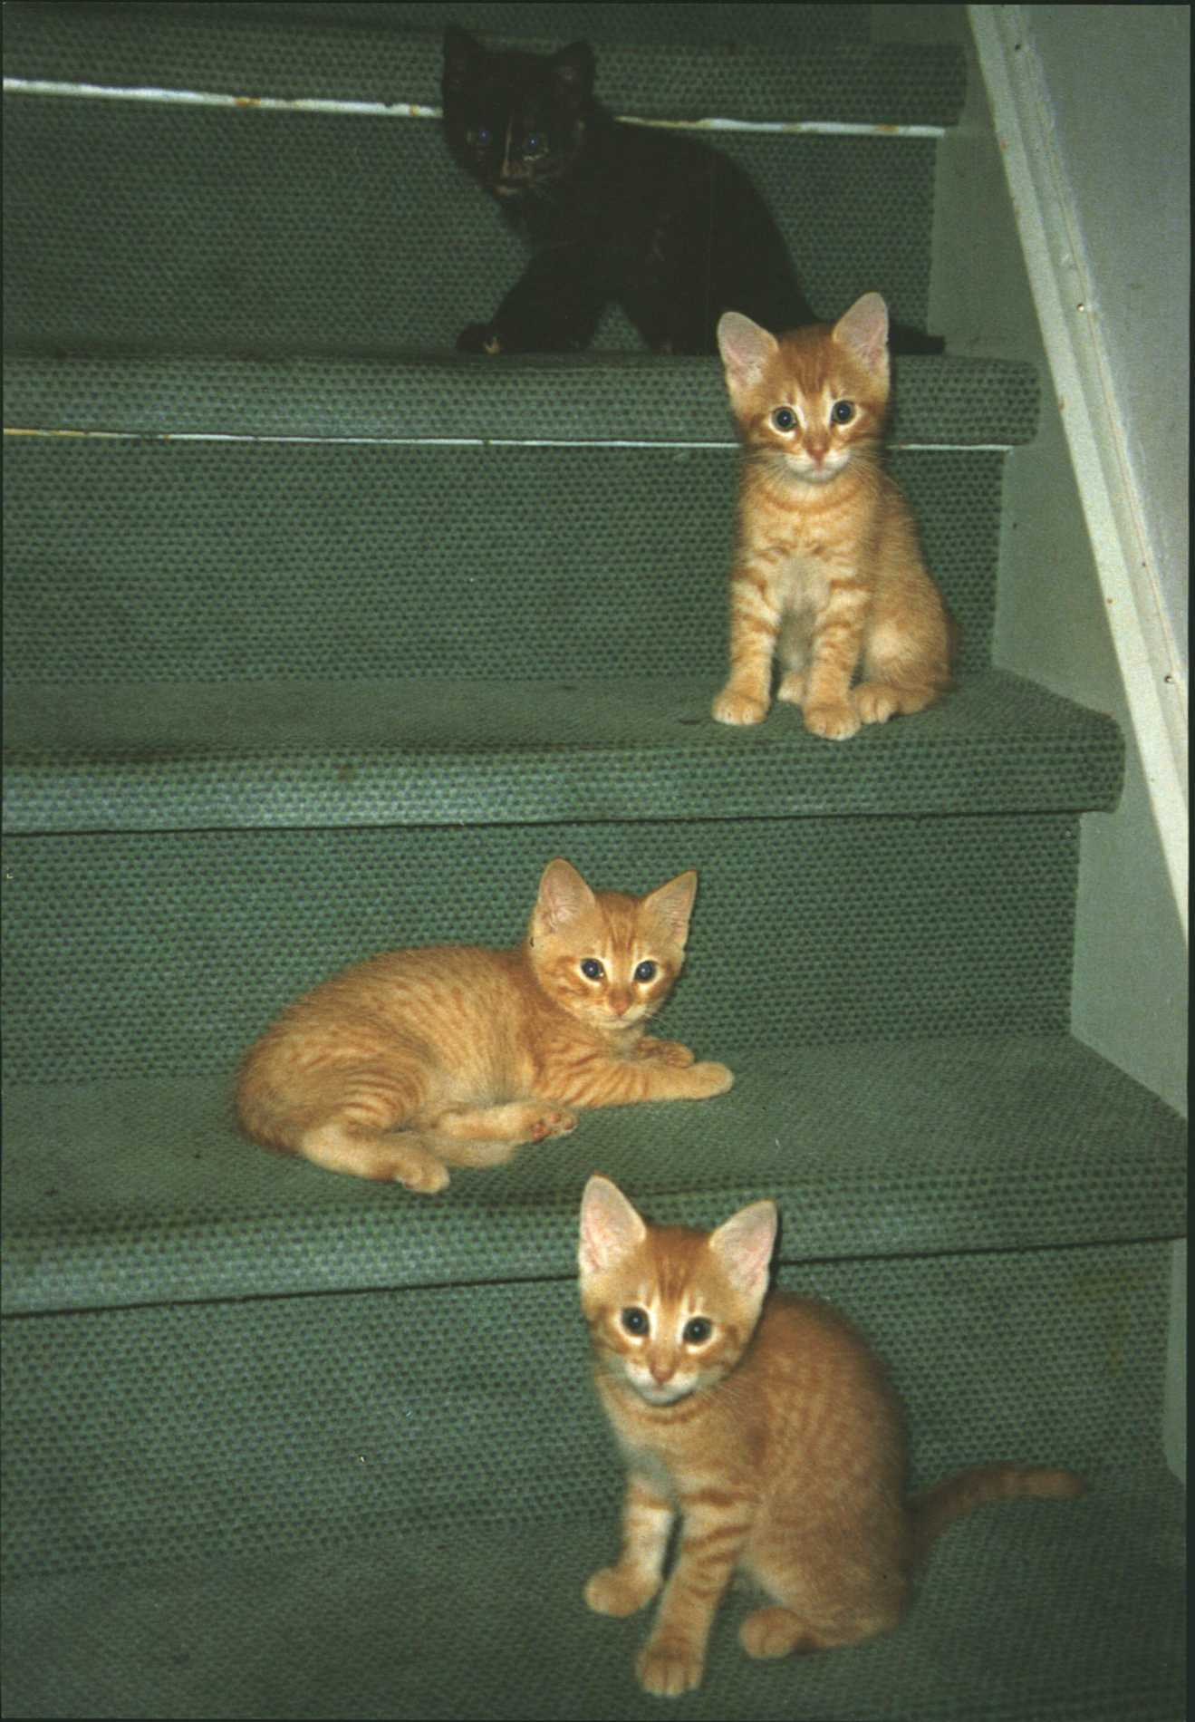
ZIT HET IN DE FAMILIE?
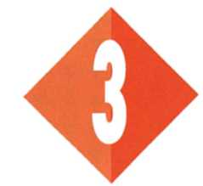
1 Erfelijkheid en milieu

De poesjes op de bladzijde hiernaast hebben dezelfde ouders. Hebben ze ook dezelfde eigenschappen?
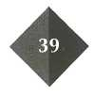
Wordt Jordi Cruijff net zo’n goede voetballer als zijn vader Johan?
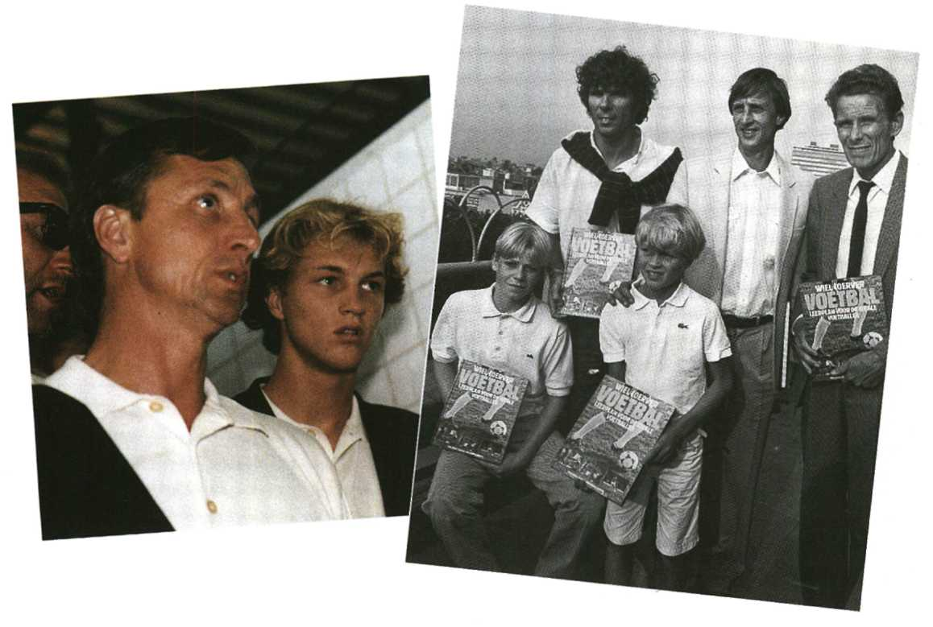
Afbeelding 3-1 Jordi en Johan Cruijff

Lengte van de bevolking van 20 jaar en ouder
__________________________________________________________________________
1982/1984 1985/1987 1990/1992
__________________________________________________________________________
Gemiddelde lengte in cm 171,6 172,0 172,7
mannen 177,5 178,0 178,8
vrouwen 166,0 166,3 167,0
Gemiddeld gewicht in kg 70,5 71,0 72,2
mannen 76,4 77,0 78,5
vrouwen 64,9 65,5 66,2
Hoe komt het dat de mensen in Nederland steeds langer worden? Waardoor kunnen er verschillende tulpen worden gekweekt?
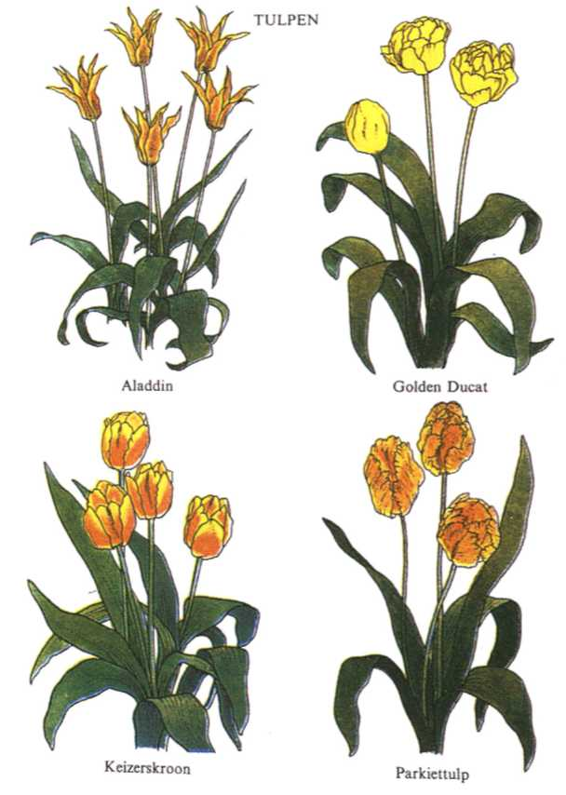
Als je bij koeien een vleesras kruist met een melkras, wat is dan het resultaat?
Allemaal vragen waar je niet zomaar een antwoord op weet.
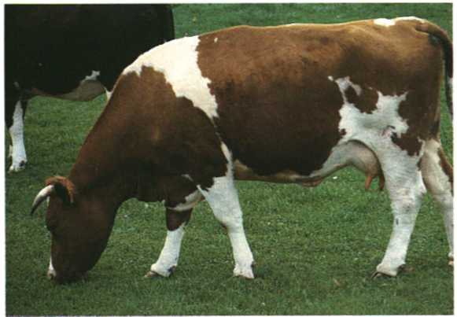

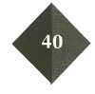
Afbeelding 3-2 Een roodbonte koe is een vleesras Afbeelding 3-3
Elk organisme heeft bepaalde kenmerken. Deze kenmerken geven ouders aan de nakomelingen door. We noemen dat overerven. De erfelijkheidsleer bestudeert hoe dat overerven precies gaat.
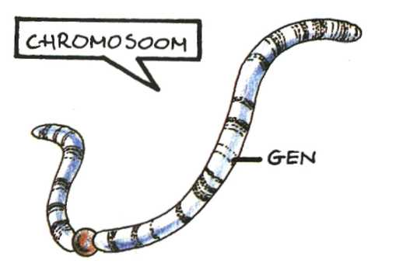
De kenmerken van een organisme worden in de eerste plaats door erfelijkheid bepaald. Maar de omgeving oefent ook invloed uit.
Een zaadje van een radijs kiemt en groeit in korte tijd uit tot een plant met bloemen en een knol. De vorm van bloemen, blad en wortels liggen vast. Die kenmerken worden door erfelijkheid bepaald.
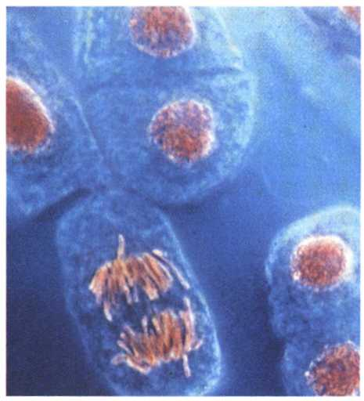
Een tuinder weet ongeveer hoe snel de radijs groeit, hoe dik de knol wordt, hoe hoog de plant. Maar hij weet het niet precies; dat hangt af van allerlei invloeden uit de omgeving van de plant. We noemen dit milieufactoren.
Dit hoofdstuk gaat over de invloed van erfelijkheid en milieu op de eigenschappen van organismen.

Maak nu: O: 3/1 t/m O:3/3

2 Chromosomen en genen
Alle erfelijke kenmerken liggen opgeslagen in chromosomen. Chromosomen zijn draadvormig. Ze komen in elke celkern voor.
Alleen als de cel zich gaat delen, kun je ze met een microscoop bekijken. Dan zie je dat elk chromosoom uit een groot aantal verschillende gedeelten bestaat: degenen.
Afbeelding 3-4
Afbeelding 3-5 Zie je de chromosomen in de delende cel? Het zijn net roze draden.
Elk gen bevat informatie over één kenmerk van een organisme.
De kernen van jouw lichaamscellen bevatten allemaal 46 chromosomen.
Er zijn er steeds twee hetzelfde. Die twee vormen een paar.
Je kunt dus ook zeggen dat je 23 paar chromosomen per kern hebt. Dat wordt ook wel zo aangegeven:
2n chromosomen.
Elk organisme heeft een dubbel stel chromosomen.
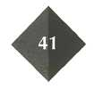
Hoe groot n is, verschilt van soort tot soort. Voor de mens geldt: n = 23.
Een mens heeft meer dan 50.000 verschillende genen. Die genen liggen verspreid over de 23 verschillende chromosomen. Ook elk gen komt dus twee keer voor in elke lichaamscel.
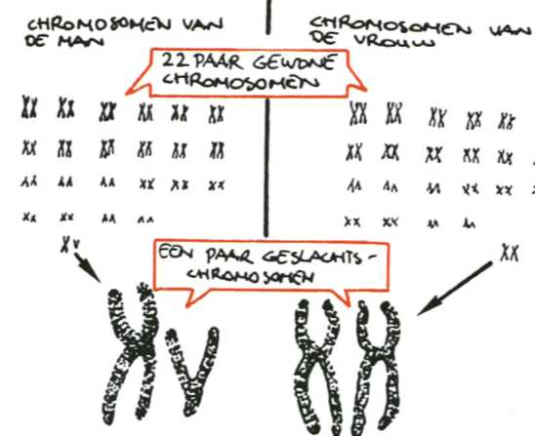
2.1 Chromosomenportret
Vlak voor een celdeling is het mogelijk de chromosomen te fotograferen.
Zo’n foto heet een chromosomenportret.
Hier zie je het chromosomenportret van een man. In de kernen van zijn lichaamscellen zitten 46 chromosomen.
Afbeelding 3-6 Chromosomenportret van een mens
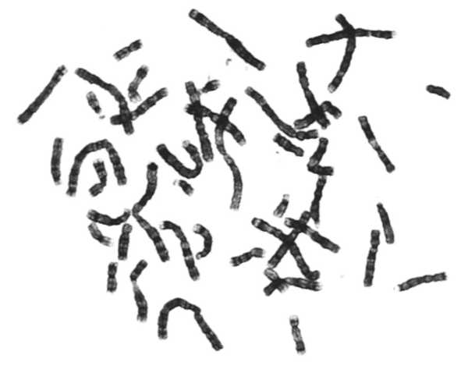
Als je gelijke chromosomen bij elkaar zoekt, kun je 23 paren maken. Men geeft de paren aan met een nummer. Het 23e paar is bij een man een beetje bijzonder: de chromosomen zijn niet precies gelijk. Het ene chromosoom is normaal van grootte. Het wordt het X-chromosoom genoemd. Het bijbehorend Y-chromosoom is veel kleiner.
Een vrouw heeft als 23e paar twee gelijke X-chromosomen.
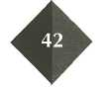
Afbeelding 3-7
Het X-chromosoom en het Y-chromosoom worden de geslachtschromosomen genoemd. Zij bepalen of je een jongen of een meisje bent.

Maak nu: O: 3/4 t/m O: 3/7

3 Ongeslachtelijke voortplanting
Veel planten kunnen we stekken. Een deel van het organisme groeit zelfstandig verder.
We noemen dat ongeslachtelijke voortplanting.
In de natuur komt deze manier van voortplanten bij veel planten voor.
Er zijn ook diersoorten die zich ongeslachtelijk voortplanten. Een voorbeeld is de poliep.
Bij ongeslachtelijke voortplanting zijn alle nieuwe individuen gelijk aan elkaar en gelijk aan de 'ouder'. Alle cellen zijn door celdelingen uit één cel ontstaan. Zo'n celdeling heet mitose.

Afbeelding 3-8
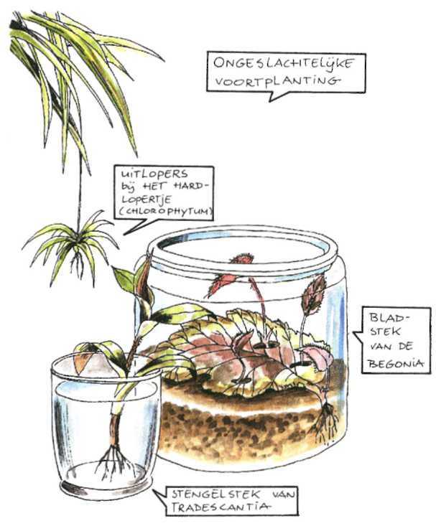
3.1 Mitose
Na elke mitose hebben de nieuwe cellen precies evenveel én precies dezelfde chromosomen in hun kern als de oorspronkelijke ‘moeder’cel.
De verdeling van de chromosomen tijdens een celdeling moet heel nauwkeurig gebeuren. De chromosomen bepalen immers de eigenschappen van de cel.
In afbeelding 3-9 zie je hoe zo'n deling gaat. Voor het gemak is een cel getekend met maar twee chromosomen.

ONTHOUD:
Bij mitose ontstaan altijd twee
precies gelijke cellen.
Elke cel heeft een dubbel stel
chromosomen (2n).

Maak nu: O: 3/8 t/m O: 3/10

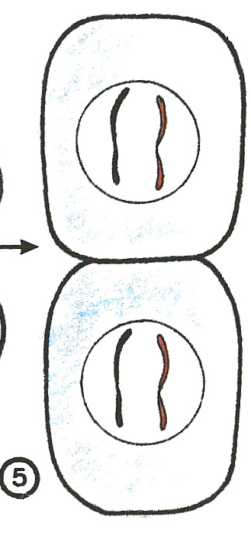
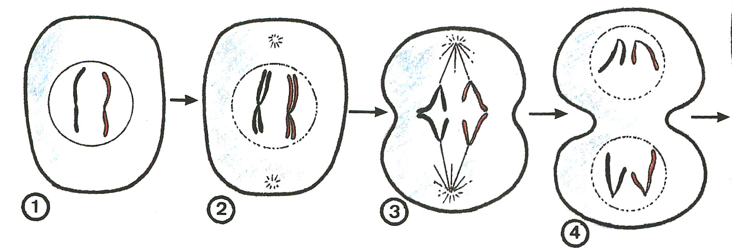
Mitose
Afbeelding 3-9 Mitose
1 De kern van de moedercel bevat twee chromosomen (één paar).
2 De chromosomen verdubbelen zich. Het kernmenbraan verdwijnt.
3 Van elk chromosomen gaat één dochterchromosomen naar de ene ‘pool’ van de cel, het andere naar de andere ‘pool’.
4 Rondom de nieuwe groepjes chromosomen ontstaat een nieuwe kernmembraan.
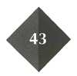
5 De dochtercellen bevatten elk twee chromosomen in de kern.

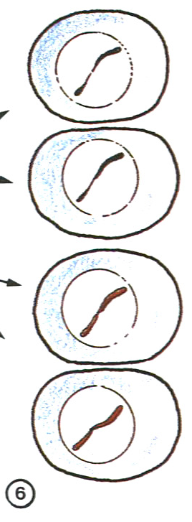
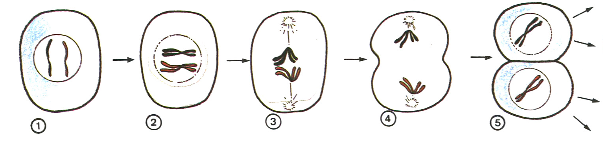
Meiose
Afbeelding 3-10 Meiose

1 De kern van de moedercel bevat twee chromosomen (één paar).
2 De chromosomen verdubbelen zich. Het kernmembraan verdwijnt.
3 Van elk chromosoom gaan beide dochterchromosomen naar dezelfde ‘pool’.
4 De cel deelt zich. De twee dochtercellen hebben nu elk 1 chromosoom, maar dat bestaat uit twee dochterchromosomen.
5 De dochtercellen delen zich nog een keer. Bij deze deling worden de dochterchromosomen uit elkaar getrokken.
6 De dochtercellen hebben elk 1 chromosoom.

4 Geslachtelijke voortplanting
Bij geslachtelijke voortplanting versmelten de kernen van een mannelijke en een vrouwelijke geslachtscel.
Uit de bevruchte eicel ontwikkelt zich een nieuw individu.
Voor de vorming van geslachtscellen is een andere deling nodig. Waarom?
Stel dat een kern van een eicel 46 chromosomen zou bevatten en een kern van een zaadcel ook. De bevruchte eicel zou dan een kern hebben met 92 chromosomen. Uit de bevruchte eicel worden alle lichaamscellen gevormd. Die zouden allemaal 92 chromosomen in hun kernen hebben! Een mens heeft er maar 46.
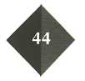
Bij de vorming van eicellen en zaadcellen moet het aantal chromosomen dus worden gehalveerd. Dat gebeurt door een speciale deling, de meiose.
4.1 Meiose
In afbeelding 3-10 zie je hoe de meiose gaat. Ook hier gaan we weer uit van een cel met maar twee chromosomen.

ONTHOUD:
Bij meiose ontstaan cellen met
een enkel stel chromosomen (n).

Maak nu: O: 3/11 t/m O: 3/15

4.2 Toeval speelt een rol
In een kern van een menselijke zaadcel en van een menselijke eicel zitten dus maar 23 chromosomen, van elk paar één.
Laten we chromosomenpaar 21 als voorbeeld nemen. Van dit paar komt één chromosoom in een bepaalde geslachtscel terecht. Het andere chro
Afbeelding 3-1 1 Bevruchting
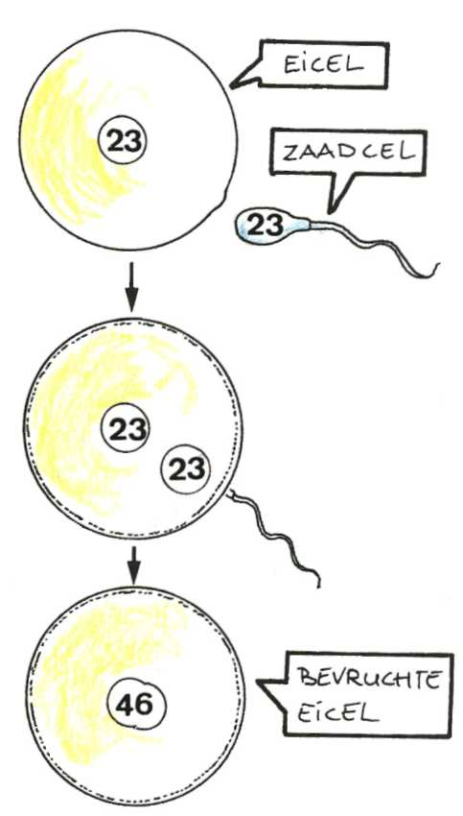
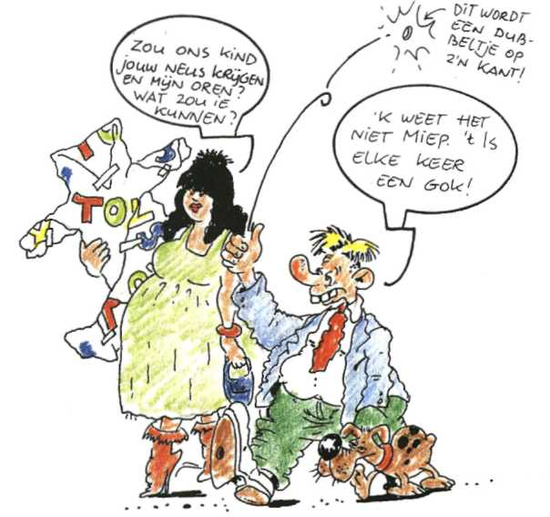
Afbeelding 3-12
mosoom van dat paar zit in een andere geslachtscel. Je kunt nooit voorspellen welk van de twee in een bepaalde geslachtscel terecht komt.
Maar je weet wel zeker dat er altijd één chromosoom nr. 21 in zit.
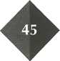
Als de kernen van eicel en zaadcel versmelten, ontstaat een bevruchte eicel met 46 chromosomen. In deze cel komen de verschillende chromosomen weer in paren voor. Van elk paar is één chromosoom afkomstig van de vader en één van de moeder. De bevruchte eicel deelt zich door een gewone celdeling (mitose). Hierna volgen nog heel veel celdelingen. Elke lichaamscel die uit de bevruchte eicel ontstaat, heeft dus 46 chromosomen.
4.3 Syndrom van Down
Een enkele keer gaat er bij de verdeling van de chromosomen over de geslachtscellen iets mis. Zo kunnen er bijvoorbeeld per ongeluk twee chromosomen nr. 21 in een geslachtscel terecht komen.
Bij de bevruchting ontstaat dan een cel met drie chromosomen nr. 21.
Bij de celdelingen die nu volgen ontstaan problemen. Er blijft immers steeds een chromosoom ‘over’.
De meeste embryo’s met zo’n extra chromosoom leven niet lang. Als het kind wel levend ter wereld komt zijn er vaak verschillende geestelijke en lichamelijke handicaps.
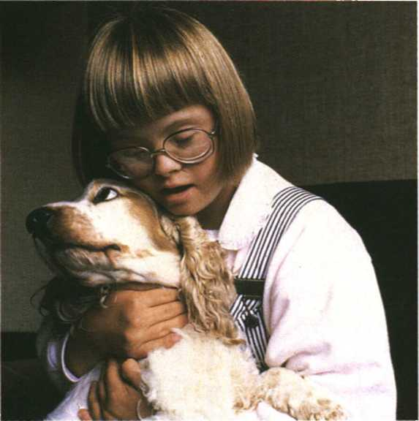
Afbeelding 3-13 Een meisje met het syndroom van Down
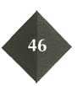
Als chromosoom 21 driemaal voorkomt noemt men dat het syndroom van Down, of ook wel mongolisme.

Maak nu: O: 3/16 en O: 3/17

a Chromosomen van een gezond meisje.
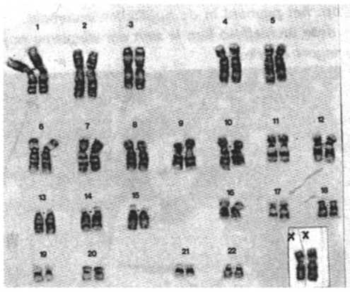
b Chromosomen van een meisje met het syndroom van Down. Zie je de afwijking in het 21 e chromosomenpaar?
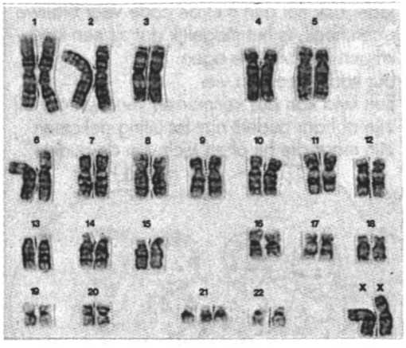
Afbeelding 3-14
Afbeelding 3-15
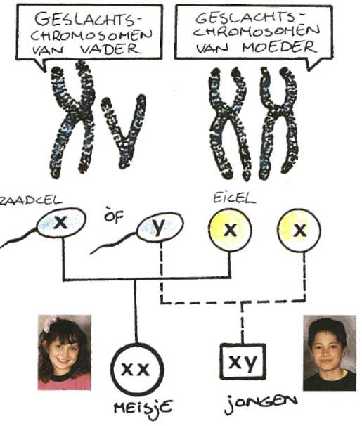
5 Jongen of meisje?
Ook de geslachtschromosomen worden bij de meiose over de dochtercellen verdeeld.
Bij een vrouw bezitten de lichaamscellen twee X-chromosomen. Elke eicel bevat één X-chromosoom.
Een man heeft in zijn lichaamscellen één X-chromosoom en één Y-chromosoom. In een zaadcel komt dus óf een X-chromosoom, óf een Y-chromosoom terecht.
In afbeelding 3-13 zie je welke combinaties bij een bevruchting kunnen ontstaan. De kans op een meisje is dus even groot als die op een jongen.

Maak nu O: 3/18
Afbeelding 3-16

6 Genotype, fenotype
Elk gen bevat de informatie voor een bepaald kenmerk. Ieder chromosoom bevat dan ook informatie voor een groot aantal eigenschappen.
De verzameling van genen in een cel noemt men het genotype.
Het genotype kun je niet altijd aan de buitenkant van een organisme zien. Datgene wat wel zichtbaar is (het uiterlijk) noemen we het fenotype.
Het fenotype wordt niet alleen bepaald door het genotype, maar ook
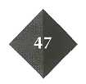
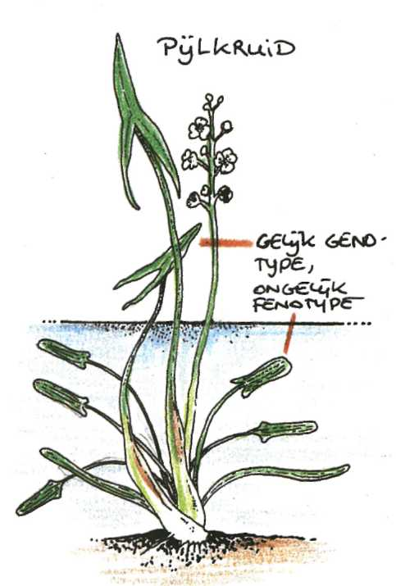
Afbeelding 3-17 Ook al verander je je fenotype, je genotype blijft hetzelfde!
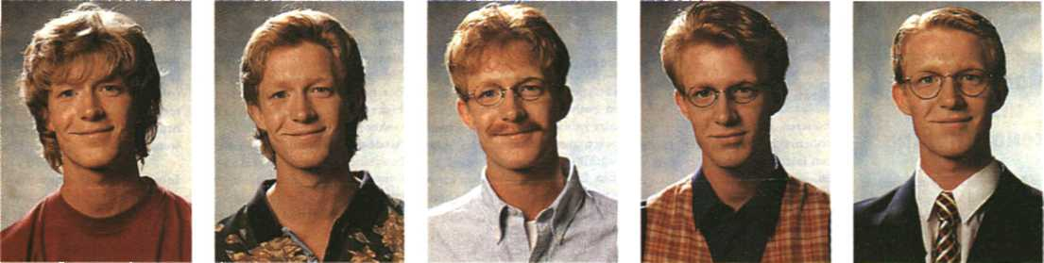

door het milieu. Individuen met hetzelfde genotype kunnen dus een verschillend fenotype krijgen. Deze verschillen zijn niet erfelijk.
6.1 Specialisatie
Alle cellen van een organisme hebben hetzelfde genotype. Maar niet alle cellen van een organisme zijn gelijk van vorm: er zijn verschillende weefsels.
In een cel worden niet alle 50.000 genen ‘gebruikt’. Bij de vorming van een spiercel worden andere genen gebruikt dan bij de vorming van een bloedcel of een kraakbeencel. Specialisatie van cellen komt tot stand door het ‘aan’- of ‘uit’-zetten van bepaalde genen.

Maak nu: O: 3/19 t/m O: 3/23

7 Krusingen
Welke erfelijke kenmerken de nakomelingen van ouders meekrijgen, is niet te voorspellen. Door individuen te kruisen kan men zien hoe bepaalde
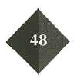
erfelijke eigenschappen worden overgëerfd.
Een kruising is een geslachtelijke voortplanting tussen twee individuen met een verschillend genotype.
Op de pagina hiernaast zie je een kruising tussen twee konijnen. Het vrouwtjeskonijn is wit. Het mannetje heeft een bruine vacht.
Konijnen hebben 24 chromosomen in elke celkern van hun lichaam. Op die chromosomen liggen heel veel genen. We letten nu alleen op het gen voor vachtkleur.
De ouders noemen we de P-generatie.
Ze hebben beiden in elke celkern twee genen voor vachtkleur. Bij het vrouwtje veroorzaken beide genen wit haar. Omdat de twee genen aan elkaar gelijk zijn noemen we het vrouwtje homozygoot wit voor vachtkleur. Het mannetje is homozygoot bruin. (Homos is een Grieks woord dat gelijk betekent.)

ONTHOUD:
In de P-generatie gaat men al
tijd uit van individuen die
homozygoot zijn.

De nakomelingen van de P-generatie noemen we de Fl-generatie.
Alle konijnen van de Fl-generatie in dit voorbeeld hebben één gen voor wit en één gen voor bruin in elke celkern. De nakomelingen zijn heterozygoot voor vachtkleur. (Heteros is een Grieks woord dat verschillend betekent.)
Het fenotype van alle F1-dieren is bruin. Het gen voor bruin overheerst dus het gen voor wit. Bruin is in dit voorbeeld dominant. Wit wordt onderdrukt. Het is recessie/.

ONTHOUD:
De F1-generatie ontstaat uit de
P-generatie.
De individuen van de F1-gene-
ratie zijn altijd heterozygoot.
De F2-generatie ontstaat door
kruising van twee individuen uit
de F1-generatie.

Bij de volgende generatie, de F2-generatie, zijn de meeste dieren bruin. Er komen ook witte dieren voor. Hoe kan dat?
Om dat te kunnen begrijpen maken we een kruisinvsschema.
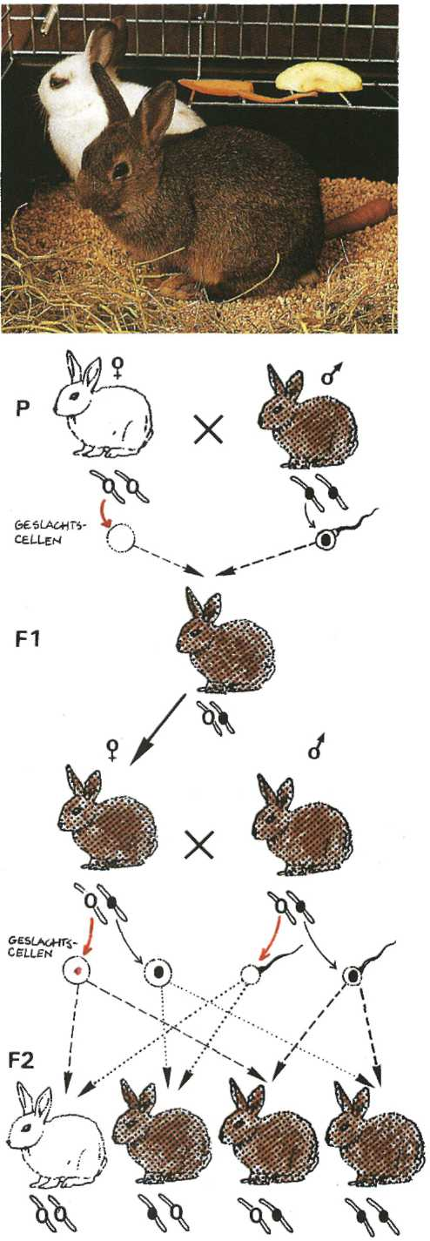
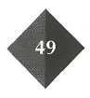
Afbeelding 3-18
In een kruisingsschema geven we de genen aan door letters. Het dominante gen geven we aan door een hoofdletter, het recessieve gen door dezelfde kleine letter. Gebruik altijd letters die in hoofdletter en kleine letter duidelijk van elkaar verschillen. (Dus bijvoorbeeld A en a, R en r. Neem niet Z enz, of Ken k.)
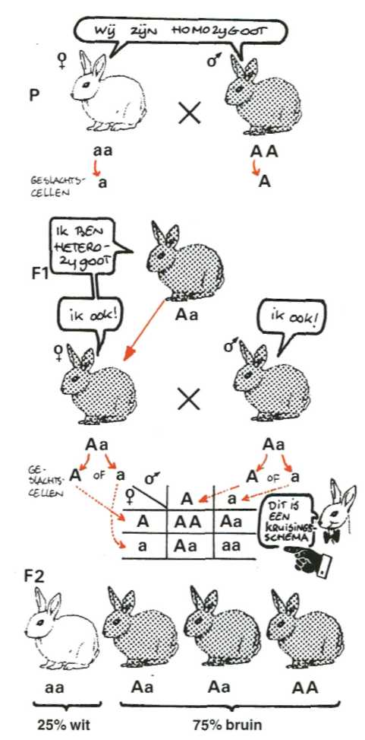
Homozygoot wordt dan AA of aa. Heterozygoot Aa.

ONTHOUD:
Als het genotype een dominant
gen bevat, is de dominante eigenschap altijd in het fenotype
te zien. Het genotype kan homozygoot (AA) of heterozygoot
(Aa) zijn.
Het recessieve gen is alleen in
het fenotype zichtbaar als
het dubbel aanwezig is (homozy
goot, aa).

Maak nu: O:3/24 t/m O: 3/31

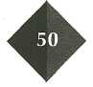
Afbeelding 3-19

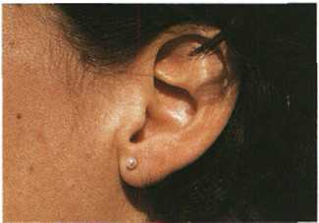
Afbeelding 3-20a Losse oorlel
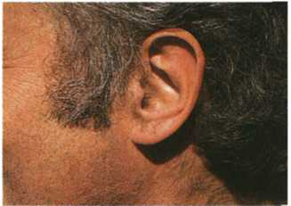
Afbeelding 3-20b Vaste oorlel
8 Stambomen
Erfelijkheidsonderzoek kan worden gedaan met behulp van stambomen. Een stamboom is een schematische weergave van fenotypen in een familie. Als je genoeg gegevens hebt, kun je uit een stamboom afleiden welke eigenschap dominant is en welke recessief. Daarna kun je van elke persoon het genotype voor die eigenschap bepalen.

Maak nu: O: 3/32 t/m O: 3/35

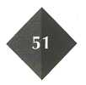
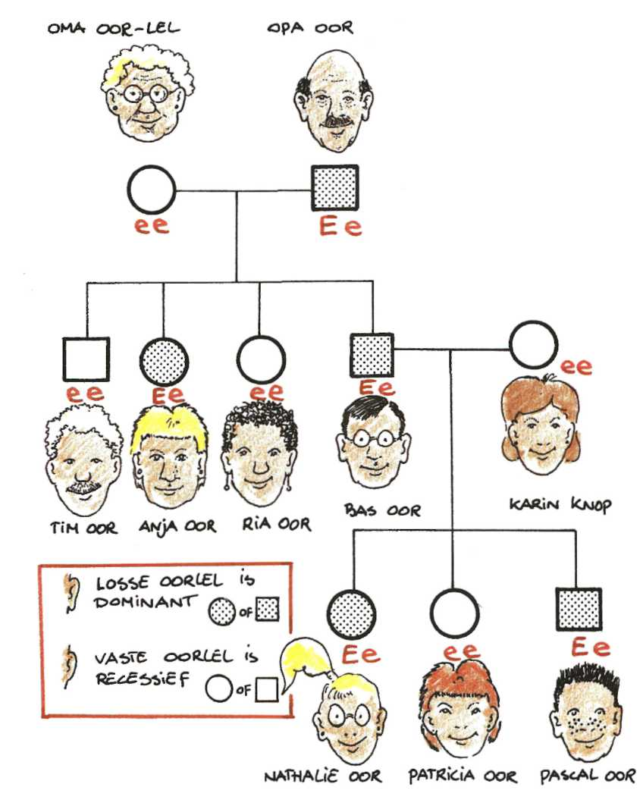
Afbeelding 3-17c Stamboom

9 Veranderingen in de erfelijkheid
Elke bevruchting is een combinatie van genen van de vader en die van de moeder. Door het grote aantal genen is het aantal mogelijke combinaties bijna onbeperkt. Er ontstaat steeds weer een uniek individu.
Door allerlei oorzaken kunnen de genen van een individu veranderen. Men noemt een verandering in een gen een mutatie.
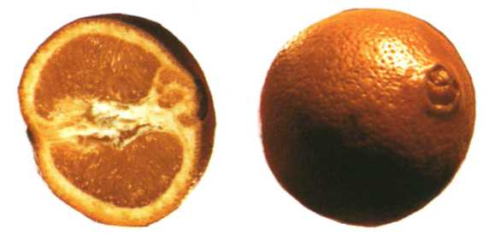
Afbeelding 3-21 Navelsinaasappelen zijn het resultaat van een mutatie
Meestal heeft een mutatie geen gevolgen. Een spiercel met een mutatie werkt misschien slechter, maar de cel zal al snel door een normale spiercel worden vervangen.
Een mutatie in een gen van een geslachtscel kan wèl gevolgen hebben. Deze mutatie kan immers aan het nageslacht worden doorgegeven. De mutatie komt terecht in de bevruchte eicel en dus ook in alle lichaamscellen. Door een mutatie kunnen bij de nakomelingen eigenschappen voorkomen die de ouders en voorouders niet hadden.
Mutaties ontstaan spontaan. Bepaalde chemische stoffen, radioactieve straling, röntgenstraling en UV-straling verhogen de kans op een mutatie.
Afbeelding 3-22 Vader moeder zijn dragger van dezelfde mutatie.
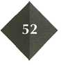
Ieder mens is drager van enkele mutaties. Meestal merk je daar niets van. Dat komt doordatje voor elk gen met een mutatie ook nog een ‘normaal’ gen hebt. Je erft immers voor elke eigenschap een gen van je vader én een van je moeder. Het kan gebeuren dat jouw vader en jouw moeder toevallig drager zijn van dezelfde mutatie.
Dan is er een kans van één op vier dat je de mutatie erft van je vader en ook van je moeder. Je hebt voor die eigenschap dan twee gemuteerde genen, en geen normaal gen. Dan zijn de gevolgen wel merkbaar. Voorbeelden van zulke erfelijke aandoeningen zijn taaislijmziekte en PKU.

Maak nu: O: 3/36

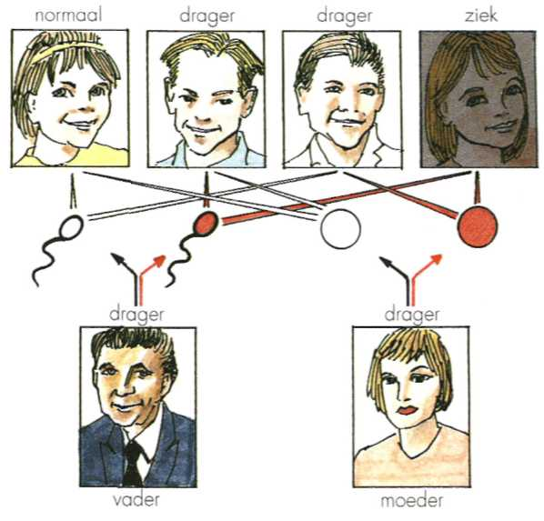
9.1 Ingrijpen door de mens
De kennis van de erfelijkheid is vanaf 1950 enorm toegenomen. Dat biedt allerlei nieuwe mogelijkheden. Zo kan men, onder bepaalde omstandigheden, genen van de ene soort overbrengen in een andere soort. Men noemt dat genetische manipulatie.
Door genetische manipulatie kunnen planten gekweekt worden die minder gevoelig zijn voor bepaalde ziekten. Of planten met vruchten die langer houdbaar zijn. In afbeelding 3-23 zie je een experiment waarin muizen een eigenschap van ratten krijgen.
Het hormoon insuline is onmisbaar als medicijn voor mensen met suikerziekte. Vroeger werd het gehaald uit runderen. Het kan nu gemaakt worden door bacteriën die het gen daarvoor hebben gekregen.
Nieuwe mogelijkheden betekent ook: nieuwe vragen. Is het verantwoord in te grijpen in de erfelijkheid van organismen?
Kennis kan gebruikt worden, maar ook misbruikt. Het is belangrijk dat er duidelijke regels worden opgesteld over wat wel en wat niet is toegestaan.

Maak nu: O:3/37 en O: 3/38

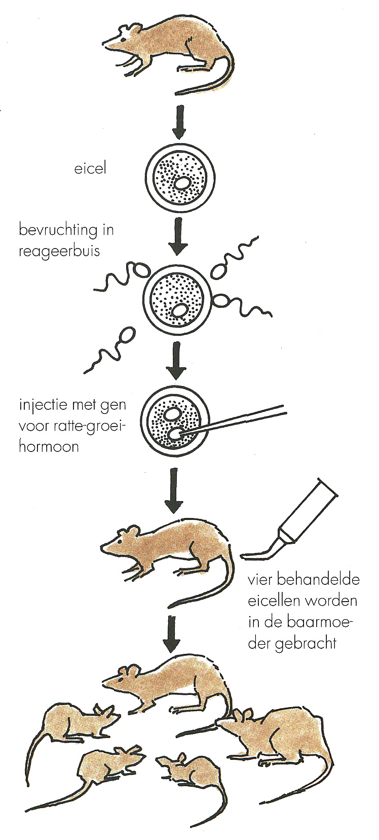
resultaat: in één geval is het experiment geslaagd: één muis is veel groter dan zijn broers en zussen. Deze muis heeft het raate-gen.
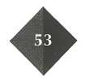
Afbeelding 3-23
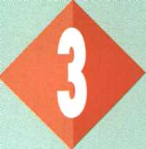
SAMENVATTING
1 De wetenschap die de processen van overerving bestudeert heet erfelijkheidsleer.
2 De kenmerken van een organisme zijn erfelijk. Het milieu kan sommige kenmerken beïnvloeden.
3 Erfelijke kenmerken liggen opgeslagen in chromosomen.
4 Chromosomen bevatten een groot aantal genen. Elk gen bevat informatie over één kenmerk.
5 In elke celkern zijn steeds twee chromosomen hetzelfde. Zo vormen een paar.
Men geeft het aantal verschillende chromosomen aan met de letter n. Bij de mens geldt n=23.
6 Het geslacht wordt bepaald door de geslachtschromosomen. Een vrouw heeft twee X-chromosomen.
7 Celdeling heet mitose. Bin een ontstaan twee cellen die aan elkaar gelijk zijn. Ze hebben dezelfde eigenschappen als de oorspronkelijke cel.
8 Voor de mitose verdubbelen de chromosomen zich. Ze worden nauwkeurig zo over de dochtercellen verdeeld, dat elke cel weer een dubbel stel chromosomen (2n) in zijn kern heeft.
9 Bij ongeslachtelijke voortplanting zijn alle nieuwe individuen gelijk aan elkaar en gelijk aan de ‘ouder’. Alle cellen zijn door mitose uit één cel ontstaan.
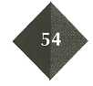
10 Bin geslachtelijke voortplanting versmelten de kernen van een mannelijke en een vrouwelijke geslachtscel. Uit de bevruchte eicel ontwikkelt zich een nieuw individu.
11 Geslachtscellen ontstaan na meiose. De chromosomen verdubbelen zich en worden zo verdeeld dat elke cel een enkel stel (n) in zijn kern heeft.
12 Het syndroom van Down is het gevolg van het driemaal voorkomen van chromosoom 21 in de celkernen.
13 De verzameling genen van een individu noemt men het genotype. Alle cellen van een individu hebben hetzelfde genotype.
14 Het uiterlijk van een individu heet het fenotype.
15 Homozygoot betekent dat de twee genen voor een bepaald kenmerk hetzelfde zijn. Heterozygoot betekent dat de twee genen verschillend zijn.
16 Een kruising is een geslachtelijke voortplanting tussen twee individuen met verschillend genotype.
17 De oudergeneratie heet P-generatie. Deze is altijd homozygoot. De eerste generatie nakomelingen heet F1. Door onderling kruisen van de F1 ontstaat de F2.
18 In een kruisingsschema worden de genen aangegeven door een letter.
19 Een stamboom is een schematische weergave van de fenotypen in een familie.
20 Bij elke bevruchting ontstaat een nieuwe combinatie van genen. Elk individu is uniek.
20 Genen kunnen veranderen. Dat noemt men een mutatie.
22 Genetische manipulatie is het kunstmatig samenbrengen van bepaalde genen.

Maak nu de diagnostische toets.
